UE 2.2 S1 CYCLES DE LA VIE ET GRANDES FONCTIONS
TD Système appareil digestif

Intitulé de l’activité pédagogique :
TD suite TPG MOODLE

Compétences : 4

Visée pédagogique :
Intégrations des compétences sur la fonction de digestion

Objectifs d’apprentissage :
- Mobiliser ses connaissances les compléter sur l’anatomie et la physiologie de la fonction digestive
- Mener une réflexion de groupe en lien avec des connaissances sur la fonction digestive
- Etre en mesure de restituer la compréhension des apprentissages

Savoirs associés dont prérequis :
- Connaissances théoriques présentes sur la plateforme MOODLE
Modalités : travail en autonomie / restitution collective
Public : Etudiant première année…/ promo
Groupes : promo complète / travail individuel
Dates : lundi 27 octobre 2025 préparation TD
Restitution le mercredi 10 décembre 2025
Horaires : cf planning
Salles : Salle informatique/ restitution amphithéâtre
Matériel nécessaire : connexion informatique/vidéoprojecteur
Formateurs : Morgane BALLANDRAS/ Elisabeth BOURELIER

Méthode pédagogique : Participative

Déroulement de la séquence :
02h00 interaction avec les étudiants pour la restitution du TD

Evaluation de la séquence :

TD Système appareil digestif
Restitution

Tous les autres organes sont dépendants de la fonction digestive car elle fournit les nutriments nécessaires à leur fonctionnement.
Les organes participant à la fonction digestive sont dépendant de la fonction respiratoire et de la fonction cardiovasculaire comme tous les autres organes.
Le goût, l’odorat, la vue, … jouent un rôle important dans la régulation de la faim et de la prise alimentaire.
I – Anatomie
Remplir le schéma ci – dessous

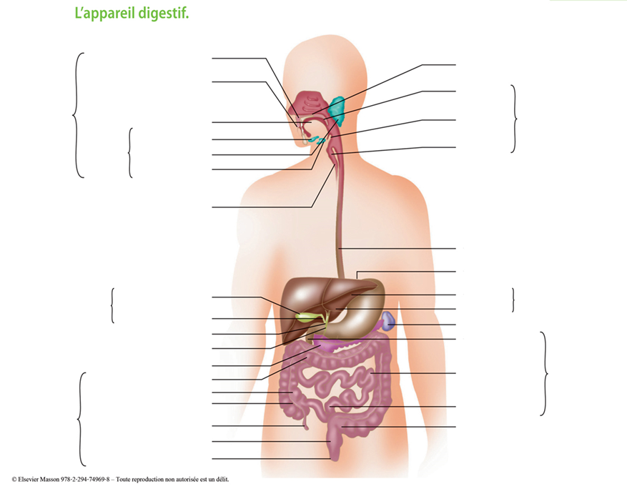

II - Quel est le rôle principal de la fonction digestive ?

Quelles sont ses 5 fonctions ?

III - Physiologie
A Le tube digestif
- Quelle est la composition du tube digestif ?
- Quel est le nom du sphincter entre l’œsophage et l’estomac ?

- L’estomac
- Quels sont les fonctions de l’estomac ?
- Quelles sont les secrétions de l’estomac ?
- Quelle est la durée de vidange gastrique?

- L’intestin grêle
- Quelles sont la longueur et la surface de l’intestin grêle ?
- Noms et parties qui composent l’intestin grêle ?
- Quels sont les rôles de l’intestin grêle ?
- La vitamine B12, pourquoi est-elle indispensable ?

- Le colon
- Quelles sont la longueur et la surface du colon ?
- Noms et parties qui composent le colon ?
- Quelles sont les fonctions du colon ?
- Quelle est la durée moyenne de la digestion ?
- Qu’est-ce que la marge de sécurité ? à quoi sert-elle ?

B Les glandes annexes

- La salive
- Quel est le rôle de la salive dans la digestion ?

- Le pancréas
- Anatomiquement où se situe le pancréas ?
- Qu’est-ce que le pancréas ?
- Quel rôle joue le suc pancréatique ?
- Quel est le volume de sécrétion du liquide pancréatique ?
- La sécrétion pancréatique se déverse à quel niveau ?

- Le foie
- Quelles sont les 3 fonctions principales du foie ?
- Par quel vaisseau est vascularisé le foie ?
- Que permet la bile dans la digestion ?
- De quoi est-elle composée ?
- Où est-elle stockée ?
- Par quel canal la bile arrive-t-elle dans le duodénum ?
- Quel est le rôle du foie par rapport au glucose ?

C Le système nerveux
- Quels sont les deux systèmes nerveux responsables du contrôle du système digestif ?
- Où se situe-t-il ?
- Quels sont les rôles de ce système nerveux ?

D oui - non
Le jéjunum fait suite à l’iléon :
L’eau et les électrolytes sont absorbés dans le duodénum :
Les sécrétions gastriques sont d’environ 2,5 à 4L par jour :
L’absorption d’eau suit le sodium :
L’association vitamine B12-facteur intrinsèque permet l’absorption de la vitamine B12 :
La vitamine B12 intervient dans la formation des globules rouges :
La vitamine B12 est absorbée au niveau du colon :
Le chyme alimentaire est le bol alimentaire :
Les cellules de l’intestin grêle sont des entérocytes :
Les gaz intestinaux sont produits au niveau du jéjunum :
La digestion des sucres débute avec l’amylase salivaire :
L’estomac sécrète de l’acide chlorhydrique :

XIV - Cochez la ou les bonne(s) réponse(s)
L’œsophage s’ouvre sur l’estomac par un sphincter :
la valvule iléo caecale
le pylore
le sphincter d’Oddi
le cardia

Cochez la ou les bonne(s) réponse(s)

Le foie fabrique la bile
La vésicule biliaire stocke le suc gastrique
La bile émulsionne les graisses
Le bol alimentaire brassé au niveau de l’estomac s’appelle le chyle
La digestion commence dans l’estomac

Bon travail
EB / MB

